Strategische Erweiterung im Bereich Schwerlast-Kompaktstapler
Kompaktstapler: HUBTEX integriert M-Fahrzeugbau-Know-how

Mit der Integration des Know-hows von M Fahrzeugbau baut die HUBTEX Maschinenbau GmbH & Co. KG ihr Kompaktstapler-Portfolio im Schwerlastsegment konsequent aus. In den vergangenen Monaten hat HUBTEX die übernommenen Konstruktionsdaten systematisch in die eigene Produktwelt überführt und weiterentwickelt. Das Ergebnis ist ein neu konzipierter Kompaktstapler, der unter der Bezeichnung M-TEX geführt wird und dessen Plattform künftig als Standardlösung für Tragfähigkeiten von 11 bis 15 Tonnen vorgesehen ist und das Lösungsportfolio von HUBTEX erheblich erweitert. Mit der Appenfelder GmbH aus Nordrhein-Westfalen bleibt zudem ein langjähriger und bewährter Vertriebspartner Teil des Netzwerks.

Ziel von HUBTEX ist es, die Kompetenzen im Bereich der Schwerlast-Kompaktstapler innerhalb der HUBTEX Gruppe strategisch zu erweitern und damit die Stellung als Weltmarktführer weiter zu stärken. Überall dort, wo schwere Lasten auf engstem Raum transportiert werden müssen, bieten diese Stapler klare Vorteile – etwa in der Metallverarbeitung, Gießereien, der Papierindustrie oder bei Schwerlastverladungen. Im Vergleich zu herkömmlichen Schwerlaststaplern sind sie bis zu 25 % schmaler und 20 % kürzer, was sie ideal für enge Räume macht, in denen Standardmodelle scheitern. „Durch die Integration der Marken-, Konstruktions- und Vertriebsdaten von M Fahrzeugbau schaffen wir eine Basis für die Entwicklung neuer innovativen Lösungen im Segment der Kompaktstapler“, sagt Hans-Joachim Finger, Geschäftsführer der HUBTEX Gruppe.

Ein zentraler Bestandteil der Integration ist die enge Zusammenarbeit mit der Appenfelder GmbH, die bereits als Händler für M Fahrzeugbau tätig war. Das Unternehmen mit Sitz in Wiehl-Marienhagen bleibt auch künftig als starker Partner fester Bestandteil des Vertriebsnetzwerks. „Wir freuen uns, die Zusammenarbeit mit HUBTEX fortzuführen und unsere Kundinnen und Kunden auch in Zukunft zuverlässig betreuen zu können“, erklärt Annika Stöcker, Geschäftsführerin der Appenfelder GmbH. Appenfelder zählt mit rund 110 Mitarbeitenden zu den etablierten Anbietern im Bereich Flurfördertechnik in Nordrhein-Westfalen und betreut ein großes Vertriebsgebiet von Aachen bis Brilon sowie Kleve bis Siegen. Auch Teile Hessens und von Rheinland-Pfalz werden von Koblenz bis Frankfurt und Darmstadt abgedeckt.

Mit der Integration in das HUBTEX-Netzwerk ist, unabhängig von dem nordrhein-westfälischen Händler, die Service- und Ersatzteilversorgung für alle Bestandskunden von M Fahrzeugbau auch nach dem Kauf gesichert – sowohl national als auch international.

Technisch überführt HUBTEX die von M Fahrzeugbau übernommenen Konstruktionsdaten systematisch in die bestehenden Entwicklungen der Unternehmensgruppe. Ziel ist es, das Kompaktstapler-Portfolio künftig über den gesamten Tragfähigkeitsbereich von 8 bis 30 Tonnen abzudecken. Neu im HUBTEX Portfolio ist dabei die Variante M-TEX im Tragfähigkeitsbereich von 11 bis 15 Tonnen. Sie übernimmt wesentliche Konstruktionsmerkmale aus dem bisherigen M-Portfolio, darunter eine besonders kompakte Rahmenbreite, ermöglicht durch eine innovative Antriebs- und Getriebeanordnung. Gleichzeitig gewährleisten die Hubmastgeometrie sowie das weiterentwickelte Bedien- und Steuerungskonzept eine sehr gute Sicht auf die Last. Durch die Kombination des letzten Entwicklungsstands von M Fahrzeugbau mit dem umfassenden Know-how von HUBTEX wurden Ergonomie, Bedienkomfort und Servicezugänglichkeit nochmals deutlich verbessert.
„Mit der neuen Plattform M-TEX schaffen wir eine zukunftsfähige Basis, die bewährte Konstruktionsansätze mit unserer eigenen Entwicklungskompetenz vereint und unser Kompaktstapler-Portfolio gezielt erweitert“, erklärt Hans-Joachim Finger, Geschäftsführer der HUBTEX Gruppe.

Besuchen Sie uns auf der kommenden LogiMAT in Halle 10, Stand 10C31, und erfahren Sie mehr über den neuen M-TEX.

Stand: 18. März 2026
Umfang: 3.863 Zeichen inklusive Leerzeichen
Bilder: 4 (© Hubtex; Appenfelder; Schäfer Werke GmbH)

Bildunterschriften


Bild 1
Hans-Joachim Finger, Geschäftsführer HUBTEX Maschinenbau GmbH & Co. KG. (Quelle: HUBTEX)


Bild 2
Annika Stöcker, Geschäftsführerin Appenfelder GmbH. (Quelle: Appenfelder)

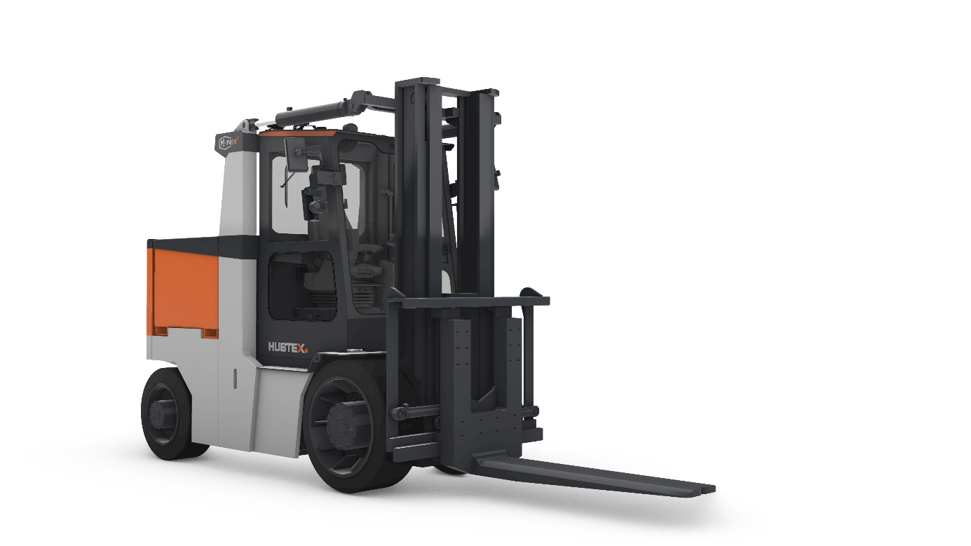
Bild 3
Der neue M-TEX: schwere Lasten auf engstem Raum bewegen ist dank der bis zu 25 % schmaleren und 20 % kürzeren Bauweise kein Problem. Er bietet ebenso große Vorteile hinsichtlich Ergonomie, Bedienkomfort und Servicezugänglichkeit. (Quelle: HUBTEX)

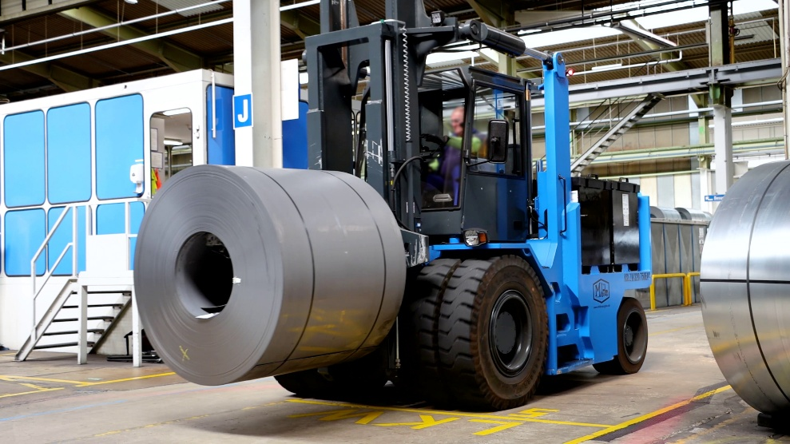
Bild 4
Bestandskunden von M Fahrzeugbau brauchen sich keine Sorgen zu machen: die Service- und Ersatzteilversorgung wird durch HUBTEX weiterhin garantiert. (Quelle: Schäfer Werke GmbH)

Über HUBTEX Maschinenbau GmbH & Co. KG
Die HUBTEX Gruppe mit ihren verbundenen Unternehmen HUBTEX Maschinenbau GmbH & Co. KG, Genkinger GmbH, stabau GmbH und DIMOS Maschinenbau GmbH beschäftigt weltweit mehr als 1100 Mitarbeiter. HUBTEX Maschinenbau ist der international führende Hersteller von Mehrwegestaplern, Seitenstaplern, Kommissionierfahrzeugen spezialgefertigten Flurförderzeugen und Sonderfahrzeugen für den Transport von langen, schweren und sperrigen Gütern. Ihr Einsatz dient dem effizienten Materialfluss und Warenumschlag bei engsten Gangverhältnissen von Produktions- und Handelsunternehmen. Umfassende Beratung, weltweiter Service und Innovationsstärke zeichnen HUBTEX aus. So hat das 520 Mitarbeiter starke Unternehmen mit Hauptsitz in Fulda für jede Kundenanforderung die passende Lösung: von der Basisversion über ausgereifte Serienfahrzeuge bis zur individuellen Spezialentwicklung.

Unternehmenskontakt
HUBTEX Maschinenbau GmbH & Co. KG
Marlen Möller • PR HUBTEX Gruppe (HUBTEX & DIMOS)
Technologiepark Fulda • Werner-von-Siemens-Straße 8 • 36041 Fulda
Tel.: +49 661 8382235 • Fax: +49 661 8382120
E-Mail: marlen.moeller@hubtex.com • Website: www.hubtex.com

